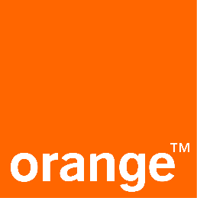
REDEVANCE D’OCCUPATION DU
DOMAINE PUBLIC

Pour tout renseignement complémentaire, votre contact :
- Mail : accueil.rodp@orange.com

- Téléphone : 09 69 39 00 51

- Courrier :
Orange – UPR Sud Est – Service LRT
Buroparc – Bât. H – BO REG – 18 rue Jacques Reattu
CS 30084 – 13275 Marseille Cédex 9

